REQUERIMENTO Nº ___/2026
AUTORIA DA VEREADORA: FRANCINEIDE BARBOSA DE SOUZA – FRANÇA– PT

EMENTA: REQUER A REALIZAÇÃO DE REPAROS NO CALÇAMENTO DA TRAVESSA SÃO LOURENÇO, LOCALIZADA NO BAIRRO SÃO LOURENÇO.

Exmo. Sr. Presidente,

Requeiro, na forma do disposto no art. 116, combinado com o art. 119, inciso IV, do Regimento Interno, depois de ouvido o Plenário, que seja direcionado expediente ao Ilmo. Sr Jako Dantas que está como Secretário Municipal de infraestrutura, para que sejam realizados reparos urgentes no calçamento da Travessa São Lourenço, localizada no bairro São Lourenço, tendo em vista a existência de um buraco de grandes proporções que vem tornando a via intransitável.

Justificativa

A presente solicitação atende aos reiterados pedidos dos moradores da localidade, que vêm enfrentando sérias dificuldades de mobilidade devido às más condições da via. O buraco existente compromete não apenas o tráfego de veículos, mas também a segurança de pedestres, podendo ocasionar acidentes.
Ressalta-se que a Travessa São Lourenço é um trecho de grande importância para a comunidade, sendo utilizada diariamente por moradores para acesso às suas residências e deslocamentos cotidianos.
Dessa forma, faz-se necessária a intervenção do poder público com a máxima urgência, visando garantir melhores condições de trafegabilidade, segurança e qualidade de vida para a população local.

Sem mais para o momento reitero votos de cordialidade e respeito.

Sala das Sessões, 18 de março de 2026.

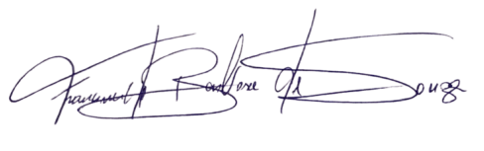
Francineide Barbosa de Souza
Vereadora - PT

